Platformă de studiu

Proiect Baze de Date

Facultatea de Automatică și Calculatoare

Anul 2, semestrul 1, grupa 30222

**Profesor coordonator: Echipa de proiect:**

Cosmina Ivan Avram Iulia

Ciurte Mara

Iacob Bianca

**An academic: 2024-2025**

Cuprins

**1. Introducere**

1.1 Descrierea Generală a Proiectului

1.2 Scopul și Obiectivele

**2. Tema Proiectului**

2.1 Prezentarea Aplicației

2.2 Funcționalități și Utilizatori

**3. Descrierea Bazei de Date**

3.1 Structura generala

3.2 Nivelul de Normalizare

**4. Elemente de programare a functionalitatilor**

4.1 Proceduri și Triggere.Vederi.Lista completa si exemple

4.2.Alte exemple de Cod SQL

**5. Interfața Grafică a Utilizatorului (GUI)**

5.1Detalii de implementare funcționalități specifice

**6. Manual de Utilizare**

6.1 Înregistrare și Autentificare

6.2 Gestionarea Informațiilor per utilizatori

**7. Concluzii și dezvoltari ulterioare**

7.1 Analiza funcționalităților curente- cele mai interesante solutii adoptate

7.2 Dezvoltari ulterioare

***1.Introducere***

**1.1 Descrierea Generală a Proiectului**

Acest proiect vizează dezvoltarea unui sistem informatic complet, destinat gestionării unei platforme de studiu care să faciliteze activitățile academice și interacțiunile dintre studenți, profesori și administratori. Sistemul va utiliza o bază de date MySQL pentru stocarea și gestionarea informațiilor, iar interacțiunea utilizatorilor cu platforma va avea loc exclusiv printr-o interfață grafică intuitivă. Proiect urmărește dezvoltarea unui sistem informatic avansat, conceput pentru a sprijini digitalizarea proceselor educaționale din mediul universitar.

**1.2 Scopul și Obiectivele**

Scopul acestui proiect este dezvoltarea unei platforme informatice moderne, menite să faciliteze digitalizarea proceselor academice și administrative din mediul universitar. Prin implementarea unui sistem intuitiv și eficient, proiectul urmărește să îmbunătățească gestionarea informațiilor, interacțiunile dintre studenți, profesori și administratori, precum și planificarea și organizarea activităților educaționale.

Platforma contribuie la crearea unui mediu educațional mai accesibil, transparent și orientat spre nevoile utilizatorilor, sprijinind în același timp tranziția către un sistem universitar digitalizat, sustenabil și inovator.

***2. Tema Proiectului***

**2.1 Prezentarea Aplicației**

Aplicația propusă este un sistem informatic destinat gestiunii unei platforme de studiu, conceput să automatizeze și să eficientizeze procesele academice și administrative dintr-o instituție de învățământ superior.

Proiectul utilizează tehnologii moderne pentru a asigura performanță, scalabilitate și ușurință în utilizare:

* SQL pentru gestionarea bazelor de date și manipularea informațiilor, oferind o structură robustă pentru stocarea și interogarea eficientă a datelor.
* Java pentru dezvoltarea interfeței grafice (GUI), care asigură o experiență prietenoasă, intuitivă și accesibilă utilizatorilor.

**2.2 Funcționalități și Utilizatori**

Aplicația este construită pentru a deservi mai multe tipuri de utilizatori, fiecare având acces la funcționalități specifice, conform rolului lor.

**Tipuri de utilizatori și funcționalitățile lor:**

1. **Administrator**
   * Poate gestiona toți utilizatorii din sistem (studeni, profesori, alți administratori).
   * Are drepturi de a adăuga, modifica și șterge informații din baza de date.
   * Asignează profesorii la cursuri și poate vizualiza lista studenților înscriși la un anumit curs.
   * Poate filtra utilizatorii după tip (student, profesor, administrator) și căuta utilizatori după nume.
   * Asigurăgestionareacursurilor, departamentelorșialtorresurseacademice.
2. **Super-Administrator**
   * Acestrolextindefuncțiileadministratoruluișipermitegestionareainclusivaaltoradministratori.
   * Poate modifica structura sistemului și a bazei de date.
3. **Profesor**
   * Poate vizualiza cursurile și activitățile atribuite.
   * Creează și programează activitățile (ex. cursuri, seminare, laboratoare) într-un calendar.
   * Adaugă note studențilorpentruactivitățilespecifice, folosindcatalogul digital.
   * Poate descărca catalogul și alte informații relevante în format PDF sau Excel.
   * Configurează procentajul ponderii notelor pe tipuri de activități (ex. laborator 30%, curs 50%, seminar 20%).
4. **Student**
   * Se autentifică în sistem și își poate vizualiza datele personale, fără a avea dreptul să le modifice.
   * Vizualizeazălistaactivităților din ziuacurentăsau a tuturoractivitățilorprogramate.
   * Se poate înscrie la cursuri și activități, cu verificarea automată a locurilor disponibile și a suprapunerilor de orar.
   * Poate renunța la cursuri și poate vizualiza notele obținute, inclusiv nota finală calculată automat.
   * Participă la grupuri de studiu, unde poate colabora cu alți colegi, organiza activități și comunica prin mesaje.

***3. Descrierea Bazei de Date***

**3.1 Structura generala**

Baza de date este structuratată în mai multe tabele care acoperă principalele entități și relații necesare pentru gestionarea unui sistem de management educațional. Tabelele sunt:

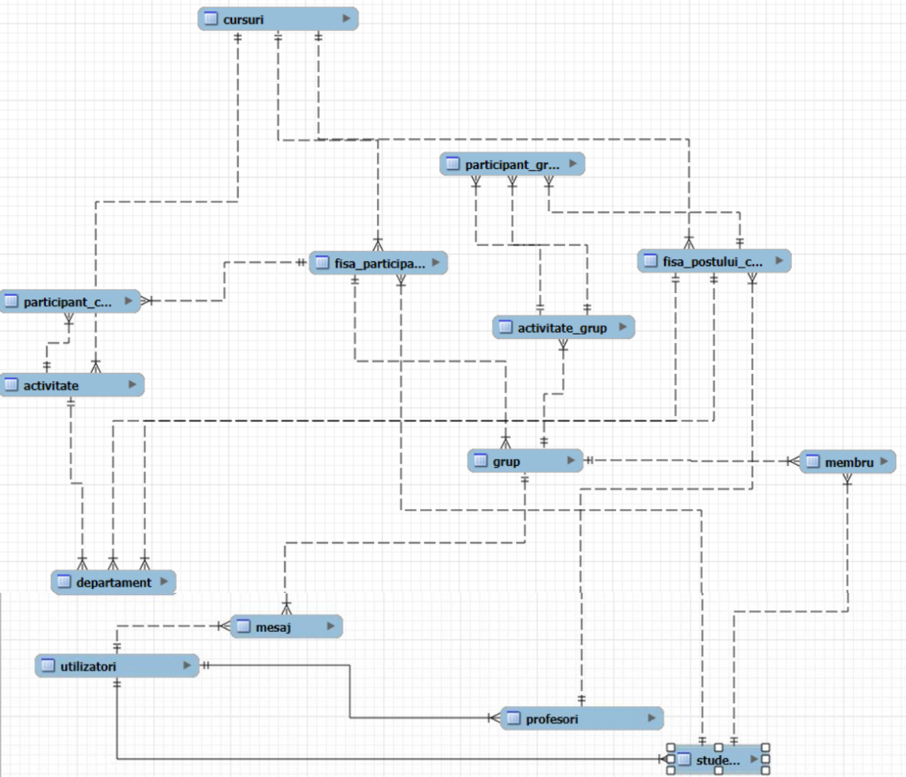

* **activitate**:  
  Conține informații despre tipul activităților, cum ar fi: laboratoare, seminare, sau cursuri, despre data începerii și data încheierii, dar și frecvența, durata și număr maxim de participanți.
* **activitate_grup**:

Gestionează activitățile specifice grupurilor de studiu și conține numărul minim de participanți, numărul curent de participanți, dar și informații legate de durata și de data începerii și încheierii.

* **cursuri**:  
  Tabelul conține tipurile de activități (laborator, seminar, curs), tipul activității(obligatoriu sau optional), materia, dar și număarul de profesori și numărul maxim de studenți care pot participa la activitate.
* **departament**:  
  Acest tabel conține profesorul principal pe un anumit departament și activitatea care aparține acelui departament.
* **fisa_participare**:  
  Face legătura dintre studenți și curs, tabelul conținând id_ul amândurora.
* **fisa_postului_curs**:  
  Face legătura dintre profesori și curs, tabelul conținând id_ul amândurora.
* **grup**:  
  Gestionează grupurile de studiu, incluzând detalii precum denumirea grupului și scopul acestuia.
* **membru**:  
   Se referă la membrii unui grup.
* **mesaj**:  
  Studenții pot trimite mesaje în cadrul grupului din care fac parte.
* **note**:  
  Gestionează notele studenților pentru activitățile din cadrul cursurilor.
* **notificare**:  
  Conține notificările trimise utilizatorilor pentru diverse evenimente sau schimbări
* **organizator**:  
  Conțineprofesorul principal șiactivitatea din care face parte.
* **participant_curs**:  
  Ține evidența studenților înscriși la cursuri.
* **participant_grup**:  
  Ține evidența participanților la grupurile de studiu.
* **profesori**:  
  Tabelul dedicat profesorilor, incluzând informații precum departamentul, cursurile predate, minimul și maximul de ore.
* **studenti**:  
  Tabelul dedicat studenților, incluzând informații despre anul de studiu și numărul de ore necesar.
* **utilizatori**:  
  Tabelul general pentru gestionarea autentificării și datelor de bază ale tuturor utilizatorilor (studeni, profesori, administratori). Acest table conținetoatedatelepersonale ale acestora.

**3.2 Nivelul de Normalizare**

**1. Prima Formă Normală (1NF):**

Condiții:

* Toate atributele trebuie să fie atomice (fără atribute compuse sau mulțimi de valori).

Înaceastăbază de date:

* Atributele sunt atomice. Fiecare coloană conține o singură valoare, iar tabelele respectă structura relațională.

**Concluzie**: 1NF esterespectată.

**2. A Doua Formă Normală (2NF):**

Condiții:

* Baza de date trebuiesă fie în 1NF.
* Fiecare coloană non-cheie trebuie să fie dependentă complet de cheia primară, fără dependențe parțiale.

Înaceastăbază de date:

* Cheile primare sunt clar definite întoatetabelele.
* Atributele non-cheie sunt complet dependente de cheile primare.
* Spre exemplu:
  + În tabela utilizatori, fiecare atribut (CNP, Nume, Prenume etc.) depinde complet de cheia primară id.
  + În tabela studenti, atributele An și Nr_ore depind complet de utilizator_id.

**Concluzie**: 2NF este respectată.

**3. A Treia Formă Normală (3NF):**

Condiții:

* Baza de date trebuiesă fie în 2NF.
* Nu există dependențe tranzitive între atributele non-cheie (un atribut non-cheie nu depinde de alt atribut non-cheie).

Înaceastăbază de date:

* Nu par să existe dependențe tranzitive. De exemplu:
  + În tabela cursuri, toate atributele (tip, Nr_profesori etc.) sunt dependente doar de cheia primară id_curs.
  + În tabela utilizatori, atribute precum CNP, Nume și Prenume sunt dependente doar de cheia primară id.
  + Relațiile între tabele sunt gestionate prin chei străine, eliminând redundanța.

**Concluzie**: 3NF este respectată.

**4. Forma Normală Boyce-Codd (BCNF):**

Condiții:

* O versiune mai strictă a 3NF: pentru fiecare dependență funcțională X→YX \to YX→Y, XXX trebuie să fie o supercheie.

Înaceastăbază de date:

* Fiecare tabel respectă condițiile BCNF. Toate dependențele funcționale sunt clare și gestionate prin chei primare și străine.

**Concluzie**: BCNF este respectată.

**5. A Patra și A Cincea Formă Normală (4NF și 5NF):**

* **4NF**: Se elimină dependențele multivaloare. Înaceastăbază de date, nu existăsemne de astfel de dependențe.
* **5NF**: Se elimină redundanțele din relațiile complexe. Structuraactuală pare să fie bine organizatășisăelimineredundanțele.

**Concluzie**: Structura pare să respecte chiar și 4NF și 5NF.

***4.Elemente de programare a functionalitatilor***

**4.1 Proceduri și Triggere.Vederi.Lista completa si exemple**

1. **Proceduristocate:**

* **AddNewUser:** Adaugă un utilizator în tabela utilizatori.
* **CreateActivity:**Creează o nouă activitate pentru un curs.
* **JoinCourse:** Permite unui student să se înscrie la un curs.

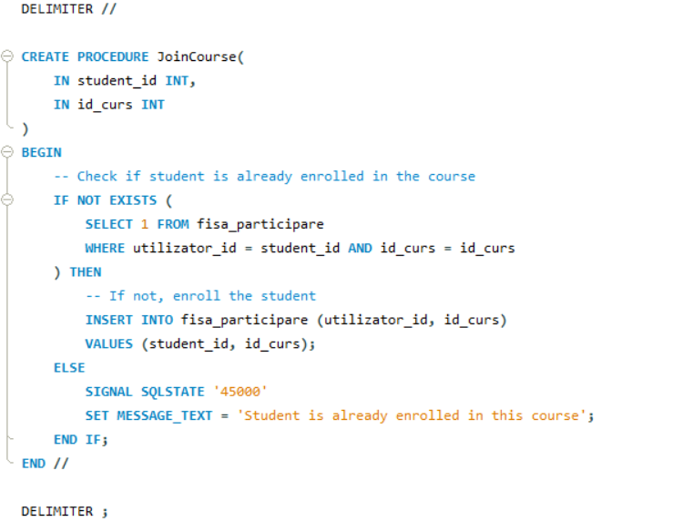

* **DropCourse:** Permite unui student să renunțe la un curs.

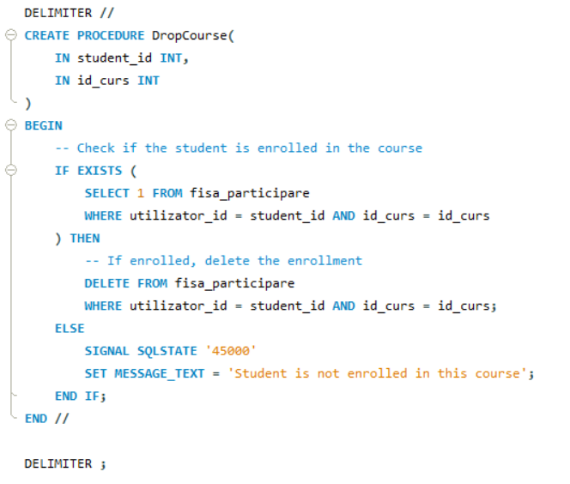

* **createGroupActivity:**Creează o activitateasociatăunuigrup.
* **days_collide:**Verificădacădouăactivități se suprapunînfuncție de frecvență (zilnic, saptamanal, lunar).
* **times_collide:**Verifică suprapunerea între două intervale de timp.

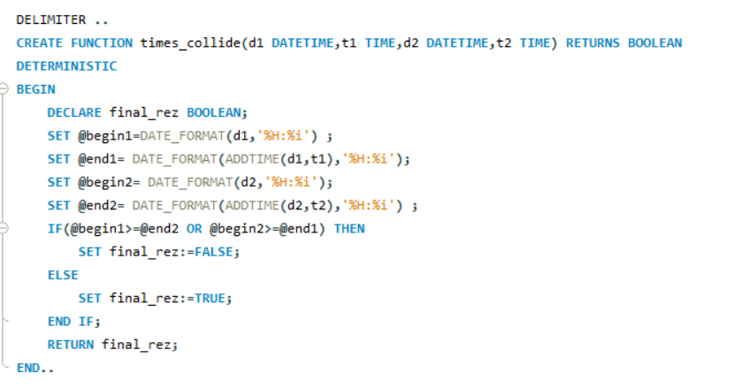

* **nr_participanti_grup:** Calculează numărul total de participanți dintr-un grup.

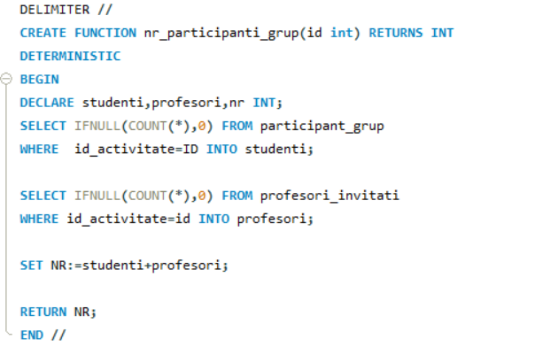

* **nr_participanti:** Calculează numărul de participanți la o activitate.

1. **Trigger-uri:**

* **delete_student:** Șterge referințele unui student la alte tabele, înainte ca studentul să fie eliminat.

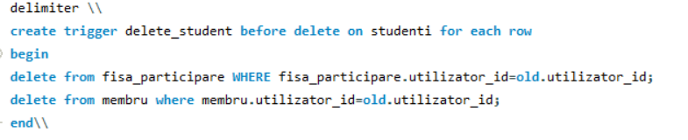

* **delete_profesor:** Șterge referințele unui profesor la alte tabele.

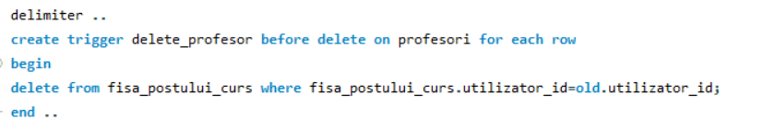

* **delete_curs:** Elimină toate legăturile unui curs înainte de ștergere.

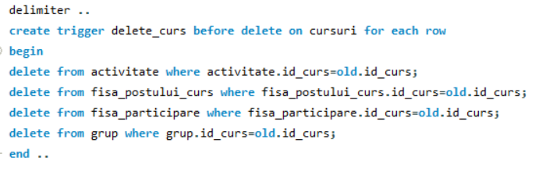

* **increment_participants:** Actualizează numărul de participanți la o activitate de grup.
* **utilizatori_dupa_inserare:** Adaugă automat un utilizator în studenti sau profesori după inserarea sa.

**4.2. Alte exemple de Cod SQL**

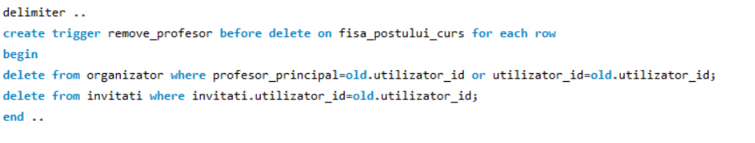

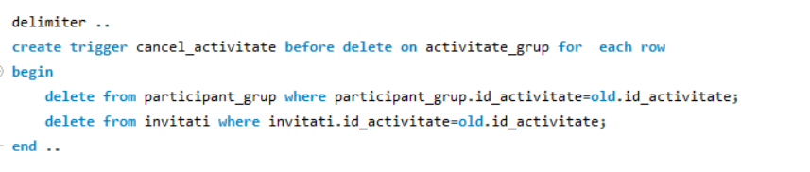

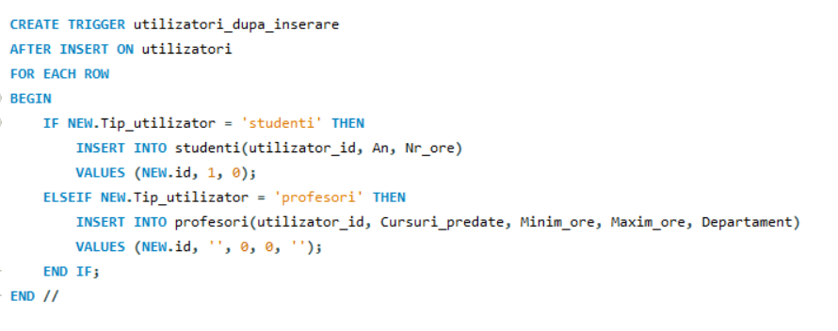

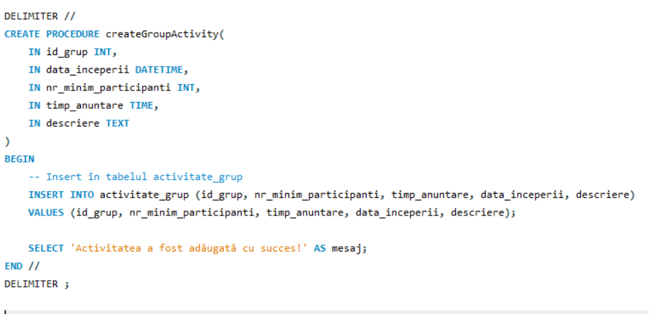

1. ***Interfața Grafică a Utilizatorului (GUI)***

**5.1 Detalii de implementare funcționalități specifice**

Interfața grafică a aplicației a fost implementată utilizând **JavaFX** pentru a oferi o experiență intuitivă și interactivă utilizatorilor. Componentele vizuale sunt definite în fișiere **FXML**, care separă designul interfeței de logica aplicației.

#### **5.1.1 Autentificare și deautentificare**

* **Descriere**:  
  Utilizatorul este redirecționat către o fereastră de login la lansarea aplicației. Datele de autentificare (email și parolă) sunt validate pe baza informațiilor din baza de date.
* **Componente utilizate**:
  + **TextField**: pentru introducerea email-ului.
  + **PasswordField**: pentru introducerea parolei.
  + **Button**: pentru trimiterea datelor spre validare.
* **Implementare**:
  + După autentificare, utilizatorul este redirecționat către interfața corespunzătoare rolului său (student, profesor, administrator, superadministrator).

#### **5.1.2 Vizualizarea și gestionarea cursurilor**

* **Descriere**:  
  Adminii, superadminii si studenții pot vizualiza lista de cursuri într-un tabel. Administratorii și superadministratorii pot adăuga, edita sau șterge cursuri.
* **Componente utilizate**:
  + **TableView**: pentru afișarea datelor.
  + **TableColumn**: fiecare coloană din tabel reprezintă un atribut din baza de date.
  + **TextField**: pentru introducerea sau editarea informațiilor despre cursuri.
  + **ComboBox : pentru alegerea dintr-o listă de variante.**
  + **Button**: pentru adăugare, modificare, ștergere.
* **Implementare**:
  + **Adăugare curs**:
    - Utilizatorul introduce detalii în toate câmpurile de input și apasă butonul **Adaugă**.
    - Datele sunt validate și salvate în baza de date printr-o interogare SQL INSERT.
  + **Ștergere curs**:
    - Utilizatorul scrie numele cursului în câmpul de input corespunzător și apasă butonul **Șterge**.
    - Se execută o interogare SQL DELETE pentru cursul selectat.
  + **Modificare curs**:
    - Utilizatorul introduce detalii în toate câmpurile de input și apasă butonul **Modifică**.
    - Se execută o interogare SQL UPDATE pentru cursul selectat.

#### **5.1.3 Funcționalități pentru studenți**

* **Descriere**:  
  Interfața studenților este simplificată, incluzând:
  + Vizualizarea cursurilor disponibile.
  + Înscriere la cursuri.
  + Vizualizarea notelor.
* **Componente utilizate**:
  + **ComboBox**: pentru selectarea unui curs din lista disponibilă.
  + **Button**: pentru înscriere la cursuri.
  + **TableView**: pentru afișarea notelor.
* **Implementare**:
  + Funcția **înscriere la curs** utilizează o interogare SQL INSERT în tabela Inscrieri.
  + Funcția **vizualizare note** preia date din baza de date utilizând un SELECT filtrat pe baza ID-ului utilizatorului autentificat.

#### **5.1.4 Funcționalități pentru profesori**

* **Descriere**:  
  Profesorii pot adăuga activități, nota studenții, vizualiza date personale și descărca cataloage.
* **Componente utilizate și implementare**:

**Adăugare Activități**

* + **ComboBox pentru selecția tipului de activitate(curs, seminar sau laborator)**
  + **DatePicker pentru selecția datei activității**
  + **TextField pentru introducerea materiei**
  + **Button pentru adăugarea activității**
  + **TableView pentru afișarea activităților**

**La apăsarea butonului Adaugă, activitatea este salvată într-o colecție de tip ObservableList utilizată de TableView.**

**Liste Studenți**

* + **TextField pentru introducerea numelui cursului**
  + **Button pentru selectarea cursului**
  + **Button pentru descărcarea listei**
  + **TableView pentru afișarea listei de studenți cu nume, prenume și nota finală**

Când utilizatorul apasă butonul "Alege curs", se verifică dacă a fost introdus un nume de curs valid. Apoi, se interoghează baza de date pentru a găsi ID-ul cursului corespunzător numelui introdus și se obține lista studenților pentru acel curs cu notele fiecăruia.

* **Pentru descărcare:**

La apăsarea butonului "Descarcă catalog", dacă există studenți pentru cursul selectat, se creează un fișier text pe desktop. Fișierul va conține un tabel cu numele, prenumele și nota finală a fiecărui student. Dacă nu există studenți, se afișează un mesaj corespunzător.

**Notare Studenți**

* + **TextField pentru nume, prenume și curs**
  + **TextField pentru note și ponderi**
  + **Button pentru salvarea datelor și calcularea mediei**
  + **TableView pentru afișarea datelor**
  + **Calcularea mediei ponderate:**

**În momentul în care se apasă butonul salvează se calculează automat media pentru fiecare student.**

**Media ponderată = Nota seminar * Pondere seminar + Nota laborator * Pondere laborator + Nota curs * Pondere curs**

**Date personale**

* **Button pentru afișarea datelor personale**

**În momentul în care se loghează un profesor și apăsăm butonul de afișare date personale o să ne apară toate datele personale ale acestuia din tabelul SQL.**

#### **5.1.5 Funcționalități pentru administratori și superadministratori**

* **Descriere**:  
  Administratorii și superadministratorii gestionează datele tuturor utilizatorilor. Ei pot să insereze și să șteargă un utilizator, dar și să modifice datele acestuia. Pot să caute orice fel de informație despre datele unui utilizator și pot opera pe cursuri. Interfața conține :
  + Tabele pentru vizualizarea utilizatorilor, a cursurilor și a profesorilor.
  + Butoane de căutare pentru informațiile inserate.
* **Componente utilizate și implementare**:
  + **TableView**: afișează lista de utilizatori, lista de cursuri și profesori.
  + **TextField**: permite introducerea datelor despre cursuri, utilizatori și profesori.
  + **Button**: pentru salvarea ștergere, modificare, inserare utilizator/curs, pentru căutare curs, pentru vizualizarea studenților înscriși la curs ( la fiecare se execută interogări în SQL), pentru gestionare cursuri care redirectionează utilizatorul către o altă pagină pentru gestiunea cursurilor.
  + **SearchBar**: pentru introducerea de cuvinte cheie , la care datele din tabel se mofică în timp real, care s-a realizat cu ajutorul unei liste filtrante (FilteredList).

#### **5.1.6 Navigarea și utilizarea ferestrelor multiple**

* **Descriere**:  
  Navigarea între diferite secțiuni ale aplicației (autentificare, interfața studenților/profesorilor/admin/superadmin) este realizată folosind:
  + **Scene**: încărcate din fișiere FXML distincte.
  + **Stage**: pentru controlul ferestrei active

1. ***Manual de Utilizare***
   1. **Înregistrare și Autentificare**

Pentru a vă autentifica introduceți numele de utilizator în câmpul alocat (exemplu: john.doe)și parola aspciată contului în câmpul pentru parole (parola este mascată, afișată sub formă de puncte). După completarea câmpurilor, apăsați butonul **LogIn**.

* 1. **Gestionarea Informațiilor per utilizatori**

ADMINISTRATOR ȘI SUPERADMINISTRATOR

• **Completarea informațiilor despre utilizator**  
În partea stângă a paginii există câmpuri pentru introducerea datelor unui utilizator:

* Nume
* Prenume
* CNP
* Adresa
* Număr telefon
* Email
* IBAN
* Număr contract
* Tip utilizator (selectabil dintr-un meniu dropdown)
* Nume utilizator
* Parolă

• **Inserarea unui utilizator nou**  
După completarea tuturor câmpurilor, apăsați butonul **"Inserare utilizator"** pentru a adăuga utilizatorul în baza de date. Sistemul va valida datele introduse și le va salva.

• **Modificarea unui utilizator existent**  
După completarea tuturor câmpurilor, apăsați butonul **"Modificare utilizator"**. Modificările vor fi salvate în baza de date.

• **Ștergerea unui utilizator**  
Completați câmpurile pentru nume și prenume și apăsați butonul **"Ștergere utilizator"**. Sistemul va elimina utilizatorul selectat.

Dacă nu completați toate câmpurile pentru inserare și modificare va apărea un mesaj de eroare: "Toate campurile trebuie completate!", dacă ați ales un utilizator inexistent pentru modificare și ștergere va apărea "Nu exista acest utilizator!".

• **Căutarea unui utilizator**  
Introduceți criterii de căutare în bara din partea de jos a paginii. Utilizatorii care corespund criteriilor vor fi afișați în tabel.

• **Căutarea cursurilor**  
Introduceți numele cursului în câmpul din dreapta sus și apăsați **"Căutare curs"**. Rezultatele vor fi afișate în tabelul corespunzător.

• **Atribuirea unui profesor unui curs**  
Completați numele cursului și al profesorului în câmpurile de sus. Apăsați butonul **"Asignare profesor la curs"** pentru a salva asocierea în baza de date.

• **Vizualizarea studenților înscriși la un curs**  
Selectați un curs din tabel și apăsați butonul **"Vezi studenții înscriși la curs"**. Lista studenților va fi afișată în tabelul din dreapta jos.

• **Gestionarea cursurilor**  
Apăsați butonul **"Gestionare cursuri"** pentru a accesa o pagină dedicată unde puteți adăuga, modifica sau șterge cursuri.

Vi se deschide o fereastră nouă unde să introduceți datele în câmpurile corespunzătoare.

**Inserarea unui curs nou**  
După completarea tuturor câmpurilor, apăsați butonul **"Adaugă"** pentru a adăuga cursul în baza de date. Sistemul va valida datele introduse și le va salva.

**Modificarea unui curs existent**  
După completarea tuturor câmpurilor, apăsați butonul **"Modificare"**. Modificările vor fi salvate în baza de date.

**Ștergerea unui curs**  
Completați câmpurile pentru nume și prenume și apăsați butonul **"Șterge"**. Sistemul va elimina cursul selectat.

Dacă nu completați toate câmpurile pentru inserare și modificare va apărea un mesaj de eroare: "Toate campurile sunt obligatorii!", dacă ați ales un curs inexistent pentru modificare și ștergere va apărea "Eroare la adăugarea cursului!".

Pentru a reveni la fereastra principală apăsați butonul **"Înapoi"**.

PROFESOR

**Navigare:** Utilizați meniul principal situat în partea de sus a paginii (Adăugare Activități, Liste Studenți, Notare Studenți, Date Personale) pentru a naviga între diferitele funcționalități ale aplicației.

• **Adăugare activități**  
 Selectați **Tip Activitate** din meniul derulant (ex. seminar, laborator, curs etc.) . Introduceți data activității folosind câmpul dedicat sau calendarul. Completați denumirea Materiei în câmpul text.

Apăsați butonul Adaugă pentru a înregistra activitatea. Activitățile adăugate vor fi afișate în tabelul de sub formular, organizate după tip, dată și materie.

• **Liste studenți**  
 Introduceți numele cursului în câmpul **Nume curs**. Apăsați butonul **Alege Curs** pentru a filtra lista studenților. Pentru a descărca lista în format electronic, apăsați butonul **Descarcă** din partea dreaptă. Tabelul afișează lista de studenți, inclusiv numele, prenumele și nota finală ale acestora, pentru cursul selectat.

• **Notare studenți**   
 Completați informațiile despre student: **Nume Student** și **Prenume Student.** **Nume Curs** la care studentul este evaluat. Introduceți ponderile activităților (seminar, laborator, curs) în câmpurile respective: **Pondere seminar, Pondere laborator, Pondere curs**. Introduceți notele corespunzătoare fiecărui tip de activitate: **Nota Seminar, Nota Laborator, Nota Curs**. Apăsați butonul **Salvează** pentru a înregistra notele și ponderile. Tabelul din partea de jos afișează datele înregistrate, incluzând media ponderată a studentului pentru curs.

STUDENT

* **Introducerea datelor**

În partea superioară a interfeței, există câmpuri care permit introducerea de informații necesare pentru diverse acțiuni : în câmpul „**Nume**”, introduceți numele studentului.În câmpul „**Prenume**”, introduceți prenumele studentului.În câmpul „**Nume** **curs**”, introduceți numele cursului pentru care doriți să efectuați o operațiune, cum ar fi căutarea sau înscrierea.În câmpul „**Mesaj**”, introduceți textul mesajului pe care doriți să-l trimiteți către un grup sau o persoană.

* **Căutare curs**  
  După completarea câmpului „**Nume curs**”, apăsați butonul „**Căutare curs**” pentru a căuta cursul specificat. Aplicația va afișa informațiile relevante despre curs.
* **Înscriere curs**  
  Introduceți numele cursului în câmpul „**Nume curs**” și apăsați butonul „**Înscriere curs**”. Veți fi adăugat la lista participanților acelui curs.
* **Vizualizare note**  
  Apăsați butonul „**Vizualizare note**” pentru a vedea notele primite la diferite cursuri.
* **Vizualizare grupuri:**  
  Apăsați butonul „**Vizualizare grupuri**” pentru a vizualiza grupurile în care sunteți înscris.
* **Vizualizare activități**  
  Apăsați butonul „**Vizualizare activități**” pentru a consulta activitățile programate pentru cursurile la care participați.
* **Înscriere Grup**  
  Pentru a vă alătura unui grup, apăsați butonul „**Înscriere Grup**”. Detaliile vor fi actualizate automat în baza de date.
* **Părăsire Grup**  
  Dacă doriți să părăsiți un grup, apăsați butonul „**Părăsire Grup**”.
* **Trimite mesaj**  
  Introduceți un mesaj în câmpul dedicat, apoi apăsați butonul „**Trimite mesaj**” pentru a-l expedia.

### ***Funcționalități suplimentare***

1. **Deconectarea**  
   Apăsați butonul **"Deconectare"** din colțul dreapta sus pentru a ieși din contul curent.
2. **Vizualizarea datelor în tabele**  
   Tabelele afișează utilizatorii și cursurile existente. Acestea sunt actualizate automat după fiecare operație (inserare, modificare sau ștergere).
3. Există un spațiu dedicat vizualizării datelor personale. După apăsarea butonului „**Afișează Datele Personale**”, aplicația va afișa următoarele informații:

* CNP
* Nume
* Prenume
* Adresă
* Telefon
* Email
* IBAN
* Număr Contract

***7. Concluzii și dezvoltări ulterioare***

**7.1 Analiza funcționalităților curente - cele mai interesante soluții adoptate**

Proiectul oferă o platformă complet funcțională pentru gestionarea utilizatorilor și cursurilor, bazată pe o interfață grafică intuitivă și funcționalități bine integrate. Dintre cele mai interesante soluții adoptate se evidențiază:

1. **Interfața grafică organizată și modulară**  
   Designul paginii permite utilizatorului să interacționeze ușor cu aplicația, împărțind funcționalitățile în secțiuni clare: gestionarea utilizatorilor, gestionarea cursurilor și operațiuni de căutare. Acest lucru simplifică procesul de utilizare și reduce posibilitatea de confuzie.
2. **Integrarea cu baza de date**  
   Funcționalitățile CRUD (Create, Read, Update, Delete) sunt implementate direct cu conectare la baza de date, asigurând stocarea și accesul în timp real la date. Această soluție oferă o performanță sporită și integritate a informațiilor gestionate.
3. **Sistemul de căutare rapidă**  
   Opțiunea de căutare pentru utilizatori și cursuri permite filtrarea eficientă a datelor din tabele, economisind timp și oferind o experiență mai bună utilizatorilor.
4. **Sistemul de gestioare a mediei notelor studenților**   
   Profesorul poate alege și schimba procentajul la notă pentru notele de la fiecare activitate, iar media se face în funcție de ce ponderi introduce utilizatorul.

**7.2 Dezvoltari ulterioare**

Pentru a extinde funcționalitățile și a crește eficiența aplicației, se propun următoarele dezvoltări ulterioare:

1. **Implementarea unui sistem de notificări**
   * Notificări automate pentru studenți (de exemplu, în cazul modificării unui curs sau adăugării unei activități noi).
   * Notificări pentru profesori privind cursurile programate.
2. **Adăugarea unui modul de raportare**
   * Generarea de rapoarte detaliate privind activitățile utilizatorilor (numărul de cursuri gestionate, studenți înscriși etc.).
   * Exportarea rapoartelor în formate precum PDF sau Excel.
3. **Suport pentru multiple limbi**
   * Extinderea aplicației cu suport multilingv pentru a permite utilizarea acesteia de către utilizatori care vorbesc alte limbi.
4. **Crearea unui modul de feedback**
   * Introducerea unei funcționalități care să permită utilizatorilor să ofere feedback asupra aplicației sau cursurilor.
5. **Integrarea unui calendar interactiv**
   * Afișarea unui calendar cu activitățile programate (cursuri, seminarii, examene) pentru fiecare utilizator.
6. **Optimizarea interfeței grafice**
   * Modernizarea aspectului vizual pentru o experiență mai plăcută și mai prietenoasă.
   * Posibilitatea personalizării temei interfeței în funcție de preferințele utilizatorului.

Aceste dezvoltări vor contribui la creșterea funcționalității aplicației, îmbunătățirea experienței utilizatorilor și la extinderea utilizării acesteia în contexte mai complexe.